Государственный контракт № __
на поставку строительного материала в рамках капитального ремонта помещений для нужд уголовно-исполнительной системы
ИКЗ 261482503521048250100100060000243

г. Липецк «___»____________2026 г.

Федеральное казенное учреждение «Следственный изолятор № 1 Управления Федеральной службы исполнения наказаний России по Липецкой области» (далее - ФКУ СИЗО-1 УФСИН России по Липецкой области), именуемое в дальнейшим «Государственный заказчик», в лице начальника Курляева Алексея Викторовича, действующего на основании Устава, с одной стороны и ___________________________, действующий на основании _____________, именуемый в дальнейшем «Поставщик», вместе и по отдельности именуемые Стороны, руководствуясь п. 4 ч.1 ст. 93 Федеральным законом от 05.04.2013 г. № 44-ФЗ «О контрактной системе в сфере закупок товаров, работ, услуг для обеспечения государственных и муниципальных нужд», заключили настоящий Государственный контракт (далее – контракт) о нижеследующем:

1. ПРЕДМЕТ КОНТРАКТА
1.1. Поставщик обязуется в рамках капитального ремонта помещений поставить и передать Заказчику строительный материал (далее по тексту – «Товар») в соответствии с Техническими условиями, являющимися неотъемлемой частью контракта (Приложение 1 к Контракту), а Заказчик обязуется принять Товар и оплатить его в порядке и на условиях Контракта.
1.2. Товар должен отвечать требованиям качества, безопасности жизни и здоровья,
а также иным требованиям сертификации, безопасности (санитарным нормам и правилам, государственным стандартам и т.п.), предъявляемыми действующим законодательством Российской Федерации и настоящим Контрактом.

2. ЦЕНА И ПОРЯДОК РАСЧЕТОВ
2.1 Цена Контракта составляет _______________ рублей, в т. ч. НДС/без НДС
В случае, предусмотренном в Законе № 44-ФЗ, Заказчик принимает решение
об уменьшении суммы, подлежащей уплате юридическому лицу или физическому лицу,
в том числе зарегистрированному в качестве индивидуального предпринимателя,
на размер налогов, сборов и иных обязательных платежей в бюджеты бюджетной системы Российской Федерации, связанных с оплатой контракта, если в соответствии
с законодательством Российской Федерации о налогах и сборах такие налоги, сборы
и иные обязательные платежи подлежат уплате в бюджеты бюджетной системы Российской Федерации заказчиком.

2.2. Цена Контракта является твердой и определяется на весь срок исполнения Контракта, за исключением случаев, предусмотренных ст. 34 и ст. 95 Федерального закона от 05.04.2013 N 44-ФЗ, настоящим контрактом.
2.3. Цена Контракта: в стоимость контракта помимо общей цены товара включаются все расходы, уплата таможенных пошлин, налогов, сборов и других обязательных платежей, предусмотренных законодательством Российской Федерации, а также все иные расходы, которые может понести Поставщик в связи с исполнением контракта.
2.4. Все расчеты производятся платежными поручениями путем безналичного перечисления Заказчиком соответствующих сумм на расчетный счет Поставщика, указанный в настоящем Контракте, в течение 7 рабочих дней с даты подписания Заказчиком документов о приемке поставленного товара, выполненной работы
(ее результатов), оказанной услуги, а также отдельных этапов исполнения контракта подтверждающих осуществление поставки товара.
2.5. В случае изменения банковских реквизитов Поставщик обязан в течение
1 (одного) рабочего дня в письменной форме сообщить об этом Заказчику с указанием новых реквизитов. В противном случае все риски, связанные с перечислением Заказчиком денежных средств по указанным в Контракте реквизитам Поставщика, несет Поставщик.
2.6. Обязательства по оплате поставленного товара считаются выполненными
в день списания денежных средств со счетов Заказчика.

3. УСЛОВИЯ ПОСТАВКИ ТОВАРА

3.1. Поставка Товара должна осуществляться в соответствии с условиями Контракта, требованиями действующего законодательства Российской Федерации.
3.2. Поставка Товара производится силами и средствами Поставщика
в соответствии с условиями Контракта. Поставка товара осуществляется: с момента заключения контракта по «11» сентября 2026 года включительно. Периодичность поставки: разовая поставка.
Поставщик производит поставку товара в рабочие часы Заказчика по местному времени.
3.3. Место поставки Товара: 398007, г. Липецк, ул. Ковалева, вл. 138

При отказе Поставщика от поставки Товара Заказчиком составляется акт об отказе в поставке Товара. В данный акт вносятся сведения о дате и времени отказа, наименовании и количестве Товара, о причинах отказа, о фамилии, имени, отчестве
и должности лица, принимающего заявку.

В случае просрочки поставки Товара Заказчик составляет акт о просрочке поставки Товара, в котором указываются сведения о времени заказа и времени просрочки поставки Товара.

Данные акты являются основаниями для применения к Поставщику мер ответственности, предусмотренных Контрактом.

3.4. Поставщик либо уполномоченное им лицо при передаче Товара обязан предоставить Заказчику следующие документы:

товарную накладную; УПД, счет, (счет-фактуру) оформленный в соответствии
с требованиями действующего законодательства, а Заказчик или его уполномоченный представитель обязан принять данные документы.

В случае непредставления (несвоевременного представления) вышеуказанных документов обязательство по поставке Товара считается неисполненным, и Поставщик несет ответственность, предусмотренный Контрактом.

3.5. Обязательство Поставщика по поставке считается выполненным с даты передачи Заказчику Товара, в том числе, документов, указанных в п. 3.4. Контракта,
и подписания Заказчиком товарной накладной без замечаний. С этого момента право собственности на Товар, риск случайной гибели, порчи и/или повреждения Товара переходят к Заказчику.

- ПОРЯДОК ПРИЕМКИ ТОВАРА

4.1. Качество, эксплуатационные характеристики поставляемого Товара и иные показатели Товара, должны соответствовать условиям Контракта и действующему законодательству Российской Федерации, в том числе требованиям ГОСТов, ТУ, СанПинов. Товар должен соответствовать требованиям, обеспечивающим его безопасность для жизни и здоровья потребителей.
4.2. Упаковка (тара) и маркировка Товара должны соответствовать ГОСТ, ТУ,
а импортного Товара - международным стандартам упаковки. Упаковка (тара) должна обеспечивать сохранность Товара при транспортировке и хранении, а также возможность проведения погрузо-разгрузочных работ вручную или механизированными средствами.
4.3. Маркировка Товара должна содержать наименование изделия, наименование фирмы-изготовителя, юридический адрес изготовителя и дату выпуска.
4.4. Упаковка также должна быть промаркирована. Маркировка должна содержать следующую информацию: наименование и адрес Поставщика, а также должна обеспечивать полную и однозначную идентификацию каждой единицы Товара
при ее приемке от Поставщика.
4.5. Заказчик принимает Товар от Поставщика по количеству, ассортименту, комплектности и качеству, проверяет Товар на наличие дефектов непроизводственного характера (дефектов транспортировки).
4.6. Поставщик обязан не позднее, чем за два рабочих дня до определения им дня поставки Товара известить Заказчика о дате и точном времени поставки Товара факсимильной или иной связью.
4.7. Приемка Товаров по количеству:
4.7.1. Заказчик осуществляет приемку Товара по количеству в течение 1 рабочего дня по адресу, указанному в пункте 3.3 настоящего Контракта.
4.7.2. В случае обнаружения недостатков (по количеству, качеству и иных недостатков) Заказчик извещает Поставщика не позднее трех рабочих дней с даты обнаружения указанных недостатков. Извещение о выявленных недостатках с указанием сроков по устранению недостатков направляется Поставщику телеграммой, почтой, электронной почтой или иным способом.

4.8. Поставщик в установленный в извещении срок обязан устранить все недостатки. Если Поставщик в установленный срок не устранит недостатки, Заказчик вправе предъявить Поставщику требования в соответствии с Гражданским кодексом Российской Федерации.

4.9. По окончании приемки Товара Заказчик в течение трех рабочих дней подписывает товарную накладную либо направляет мотивированный отказ от подписания товарной накладной. В случае обнаружения несоответствия Товара условиям Контракта товарная накладная не подписывается до устранения Поставщиком недостатков.

4.10. При обнаружении недостатков принятого Товара, которые не могли быть обнаружены в ходе приемки Товара, Поставщик отвечает за недостатки Товара, если Заказчик докажет, что недостатки возникли до передачи Товара Заказчику
или по причинам, возникшим до этого момента.

4.11. Претензии по качеству Товара могут быть предъявлены Заказчиком
при условии, если недостатки обнаружены в течение гарантийного срока Товара.

Устранение недостатков (замена Поставщиком Товара на Товар надлежащего качества) осуществляется на основании претензии Заказчика в установленный в претензии срок.

- СРОК ДЕЙСТВИЯ НАСТОЯЩЕГО КОНТРАКТА. ГАРАНТИЙНЫЕ ОБЯЗАТЕЛЬСТВА.
5.1. Настоящий Контракт вступает в силу с момента его подписания Сторонами
и распространяет свое действие на правоотношения до 25.12.2026 года включительно, а в части осуществления оплаты и гарантийных обязательств – до их полного исполнения.
5.2. Поставщик гарантирует качество и безопасность поставляемого товара.

6. ИЗМЕНЕНИЕ И РАСТОРЖЕНИЕ КОНТРАКТА
6.1. При исполнении настоящего Контракта не допускается перемена Поставщика, за исключением случая, если новый Поставщик является правопреемником Поставщика по настоящему Контракту вследствие реорганизации юридического лица в форме преобразования, слияния или присоединения.
6.2. В случае перемены Заказчика права и обязанности Заказчика, предусмотренные настоящим Контрактом, переходят к новому заказчику.
6.3. Расторжение Контракта допускается по соглашению Сторон, по решению суда, а также в случае одностороннего отказа Стороны от исполнения Контракта
в соответствии с гражданским законодательством.
6.4. Стороны принимают решение об одностороннем отказе от исполнения контракта в соответствии с требованиями статьи 95 Федерального закона от 05.04.2013 № 44-ФЗ «О контрактной системе в сфере закупок товаров, работ, услуг для обеспечения государственных и муниципальных нужд».
6.5. Заказчик обязан принять решение об одностороннем отказе от исполнения Контракта, если в ходе исполнения Контракта установлено, что Поставщик
и (или) поставляемый товар не соответствуют установленным извещением
об осуществлении закупки и (или) документацией о закупке требованиям к участникам закупки и (или) поставляемому товару или представил недостоверную информацию
о своем соответствии и (или) соответствии поставляемого товара таким требованиям,
что позволило ему стать победителем определения Поставщика.
6.6. При заключении контракта заказчик по согласованию с участником закупки,
с которым заключается контракт, вправе увеличить количество поставляемого товара
на сумму, не превышающую разницы между ценой контракта, предложенной таким участником, и начальной (максимальной) ценой контракта (ценой лота). При этом цена единицы товара не должна превышать цену единицы товара, определяемую как частное
от деления цены контракта, указанной в заявке на участие в конкурсе, запросе предложений или предложенной участником аукциона, с которым заключается контракт, на количество товара, указанное в извещении о проведении закупки.

7. ОТВЕТСТВЕННОСТЬ СТОРОН
7.1. За неисполнение или ненадлежащее исполнение иных обязательств
по настоящему Контракту, Заказчик и Поставщик несут ответственность в соответствии
с действующим законодательством Российской Федерации.
7.2. В случае просрочки исполнения Заказчиком обязательств, предусмотренных контрактом, а также в иных случаях неисполнения или ненадлежащего исполнения Заказчиком обязательств, предусмотренных контрактом, поставщик вправе потребовать уплаты неустоек (штрафов, пеней). Пеня начисляется за каждый день просрочки исполнения обязательства, предусмотренного контрактом, начиная со дня, следующего после дня истечения установленного контрактом срока исполнения обязательства. Такая пеня устанавливается контрактом в размере одной трехсотой действующей на дату уплаты пеней ключевой ставки Центрального банка Российской Федерации от не уплаченной
в срок суммы.
Штрафы начисляются за ненадлежащее исполнение заказчиком обязательств, предусмотренных контрактом, за исключением просрочки исполнения обязательств, предусмотренных контрактом. Размер штрафа устанавливается контрактом в виде фиксированной суммы, определенной в порядке, установленном Постановлением Правительства РФ от 30.08.2017 № 1042.
За каждый факт неисполнения заказчиком обязательств, предусмотренных контрактом, за исключением просрочки исполнения обязательств, предусмотренных контрактом, размер штрафа устанавливается в следующем порядке:
а) 1000 рублей, если цена контракта не превышает 3 млн. рублей (включительно);
Общая сумма начисленных штрафов за ненадлежащее исполнение заказчиком обязательств, предусмотренных контрактом, не может превышать цену контракта.
7.3. В случае просрочки исполнения Поставщиком обязательств (в том числе гарантийного обязательства), предусмотренных контрактом, а также в иных случаях неисполнения или ненадлежащего исполнения Поставщиком обязательств, предусмотренных контрактом, Заказчик направляет требование об уплате неустоек (штрафов, пеней). Пеня начисляется за каждый день просрочки исполнения поставщиком (подрядчиком, исполнителем) обязательства, предусмотренного контрактом, начиная
со дня, следующего после дня истечения установленного контрактом срока исполнения обязательства, и устанавливается контрактом в размере одна трехсотая действующей
на дату уплаты пени ключевой ставки Центрального банка Российской Федерации
от цены контракта, уменьшенной на сумму, пропорциональную объему обязательств, предусмотренных контрактом и фактически исполненных поставщиком (подрядчиком, исполнителем).
7.4. Штрафы начисляются за неисполнение или ненадлежащее исполнение Поставщиком обязательств, предусмотренных контрактом, за исключением просрочки исполнения Поставщиком обязательств (в том числе гарантийного обязательства), предусмотренных контрактом. За каждый факт неисполнения или ненадлежащего исполнения поставщиком обязательств, предусмотренных контрактом, за исключением просрочки исполнения обязательств (в том числе гарантийного обязательства), предусмотренных контрактом, размер штрафа устанавливается в следующем порядке:
10 процентов цены контракта (этапа) в случае, если цена контракта (этапа) не превышает
3 млн. рублей.
7.5. За каждый факт неисполнения или ненадлежащего исполнения Поставщиком обязательства, предусмотренного Контрактом, которое не имеет стоимостного выражения, размер штрафа устанавливается (при наличии в контракте таких обязательств) в размере 1000 рублей.
7.6. Сторона освобождается от уплаты неустойки (штрафа, пени), если докажет,
что неисполнение или ненадлежащее исполнение обязательства, предусмотренного контрактом, произошло вследствие непреодолимой силы или по вине другой стороны.
7.7. Уплата Поставщиком неустойки или применение иной формы ответственности не освобождает его от исполнения обязательств по контракту.
7.8. Общая сумма начисленных штрафов за неисполнение или ненадлежащее исполнение заказчиком, поставщиком обязательств, предусмотренных контрактом, не может превышать цену контракта.

8. ФОРС-МАЖОР
8.1. При невыполнении или частичном невыполнении любой из сторон обязательств по данному Контракту вследствие наступления обстоятельств непреодолимой силы, если они непосредственно повлияли на сроки исполнения Сторонами своих обязательств, срок исполнения обязательств отодвигается соразмерно времени, в течение которого будут действовать эти обязательства.
8.2. Сторона, для которой создалась невозможность исполнения обязательств
в силу вышеуказанных причин, должна без промедления письменно известить об этом другую сторону в течение 3 (трех) дней с момента наступления таких обстоятельств. Доказательством указанных в извещении фактов должны служить документы, выдаваемые компетентными государственными органами.
8.3. Не извещение либо несвоевременное извещение другой стороны согласно
п. 9.2 настоящего Контракта влечет за собой утрату права ссылаться на эти обстоятельства.

9. ПОРЯДОК УРЕГУЛИРОВАНИЯ СПОРОВ
9.1. Все споры или разногласия, возникающие между Сторонами по Контракту
или в связи с ним, разрешаются в претензионном порядке.
9.2 Сторона, считающая, что ее права нарушены (далее - заинтересованная сторона), обязана направить другой стороне письменную претензию. К претензии должны быть приложены копии документов, подтверждающих изложенные в ней обстоятельства.
9.3 Сторона, которая получила претензию, обязана ее рассмотреть и направить письменный мотивированный ответ другой стороне в течение 10 рабочих с момента получения претензии.
9.4. В случае невозможности разрешения разногласий в претензионном порядке, они подлежат рассмотрению в Арбитражном суде г. Липецка.

10. ПРОЧИЕ УСЛОВИЯ
10.1. Во всем, что не оговорено в настоящем Контрактом, стороны руководствуются действующим законодательством РФ.
10.2. Все изменения, дополнения и приложения к Контракту должны быть совершены в письменной форме, подписаны надлежащим образом уполномоченными представителями сторон.
10.3. Не допускается перемена Поставщика при исполнении Контракта,
за исключением случая, если новый Поставщик является правопреемником Поставщика по Контракту вследствие его реорганизации в форме преобразования, слияния
или присоединения.

11. ЮРИДИЧЕСКИЕ АДРЕСА И РЕКВИЗИТЫ СТОРОН

«Заказчик» «Поставщик»

ФКУ СИЗО-1 УФСИН России по Липецкой области
Место нахождения:  398007, Липецкая область, г. Липецк,  ул. Ковалева, владение 138 | Юр. адрес:
Л/с: 03461076890
ИНН: 4825035210 | ИНН:
КПП: 482501001 | КПП:
ОГРН: 1034800551026 | ОГРН:
Р/сч: 03211643000000013211 ОКЦ № 1 ВВГУ Банка России//УФК по Нижегородской области, г Нижний Новгород | Р/сч:
К/с: 40102810745370000024 | К/с:
БИК: 012202102 | БИК:
Телефон: 8 (4742) 368-007  Е-mail: fku-sizo@48fsin.gov.ru | Телефон:  Е-mail:
___________________ /А.В. Курляев/  «____» _____________ 2026 г. | _______________ / /  «____» _____________ 2026 г.

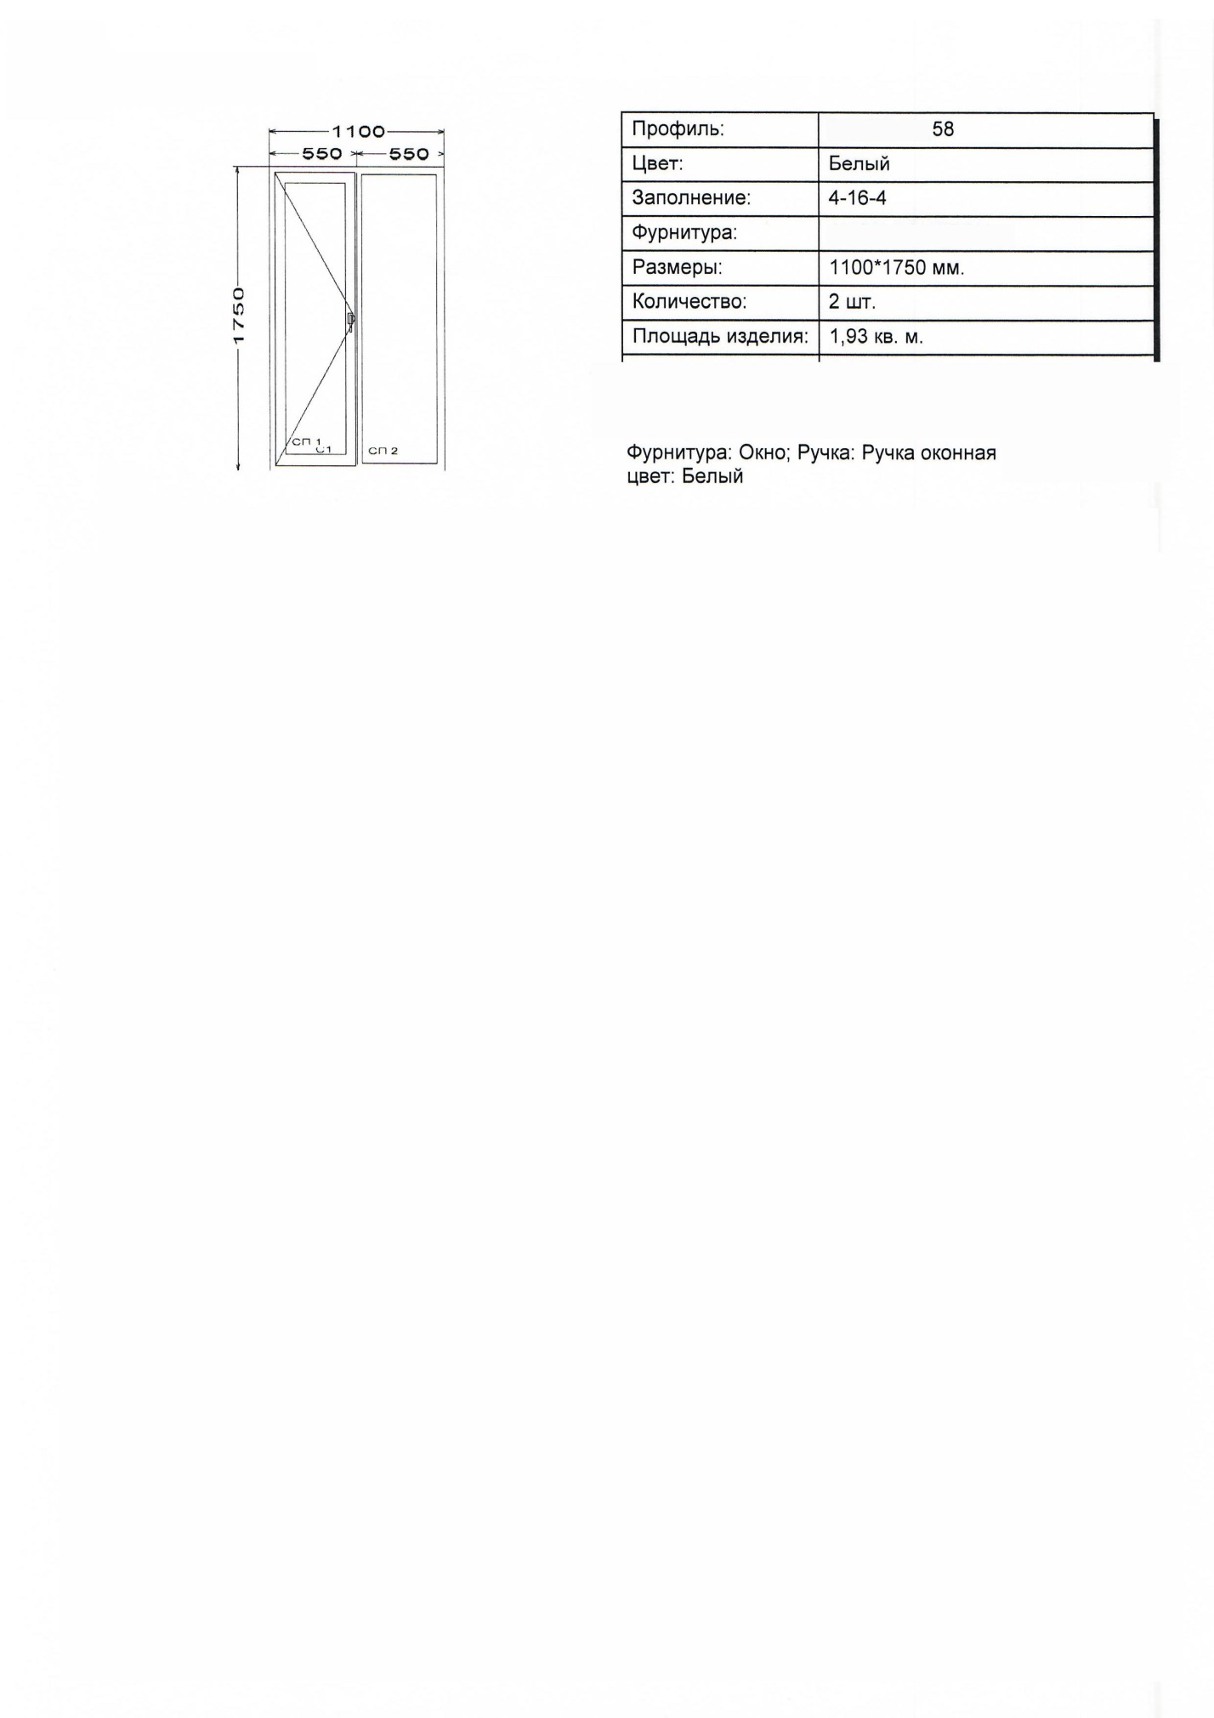
Приложение № 1
к Государственному контракту
№ ____ от «___» _____________ 20___ г.

Технические условия
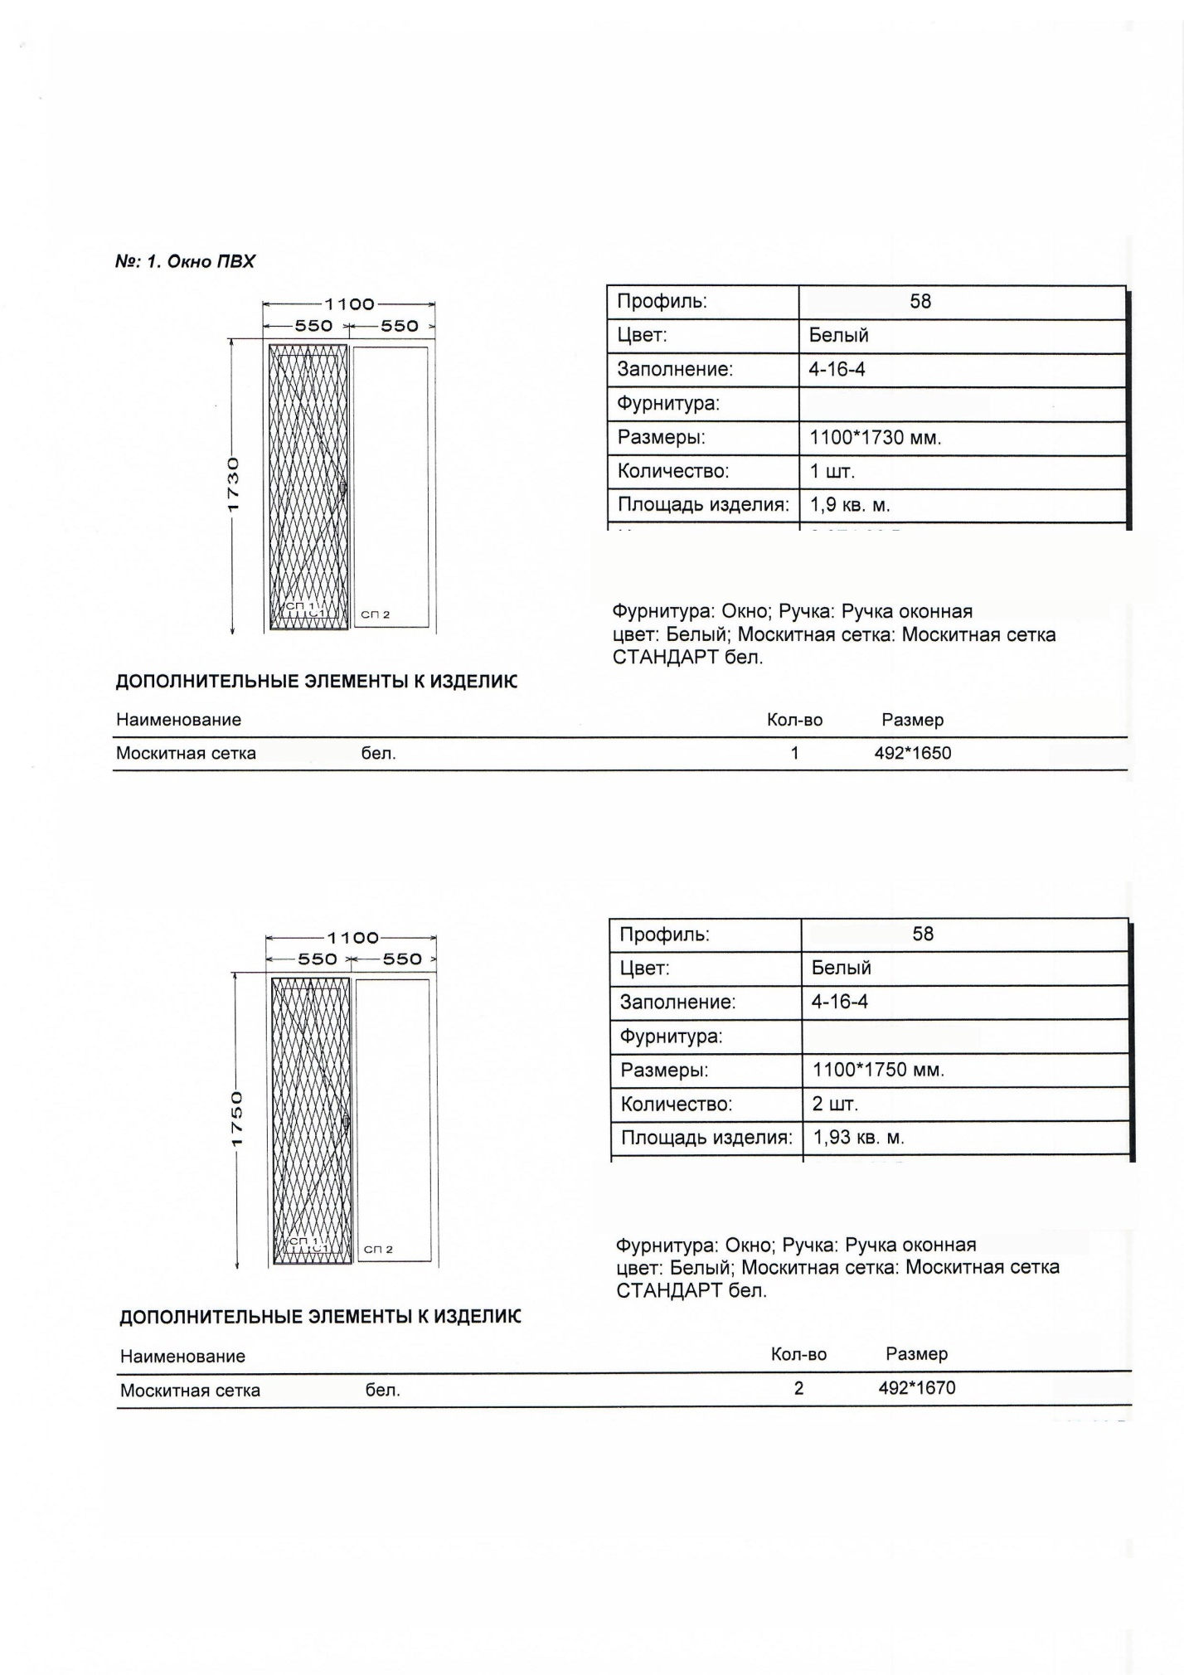
№ п/п | Наименование товара | Ед. | Кол-во | Цена, руб. | Сумма контракта,  руб.
1 | Плита OSB-3, лакированная, влагостойкая, 1250х2500х9 мм.  Тип - OSB-3;  Шпунтованная – нет;  Обработка поверхности – лакированная с одной стороны;  Поверхность сторон – рифленая с одной стороны;  Покрытие – огнезащитное;  Размер:  Длина – 2500 мм;  Ширина – 1250 мм;  Толщина – 9 мм;  Вес – 17 кг;  Площадь плиты – 3,1252 м2. | шт. | 30
2 | Газосиликатный блок:  Плотность – D 500;  Класс прочности – В 2.5;  Теплопроводность – около 0,12 Вт.  Размер:  Длина – 600 мм;  Ширина – 100 мм;  Толщина – 300 мм;  Объем блока – 0,018 м3. | шт. | 240
Итого:

«Заказчик» «Поставщик»
___________________ /А.В. Курляев/ | _______________ / /

